

操作系统实验报告
实验四：进程间通信

课程名称： 操作系统
学 院： 计算机科学与工程学院
班 级： 计科2班
姓 名： 陈映松
学 号： 202130442563
教 师： 刘发贵

2023 年4月26日

实验目的及内容
（1）实验目的
了解IPC通信中的信号、管道、消息、共享存储区的通信原理和基本技术
掌握linux环境中构造这些通信机制的方法和步骤；
熟悉在实现通信中使用的系统调用和编程方式，以及这类程序的调试和技巧。
（2）实验内容：
选做其中三个，须在实验报告和源代码中说明所做的是哪几个
1、编写一个多进程使用信号通信的程序；
2、建立一个父子进程通信管道进行通信和程序；
3、构建客户进程和服务进程使用消息进行通信的机制；
4、用共享存储区方式实现多个进程的通信。

实验环境
Windows 11
Centos 7
Ubuntu

实验过程及结果
小四字体，1.5倍行距。
- 编写一个多进程使用信号通信的程序：
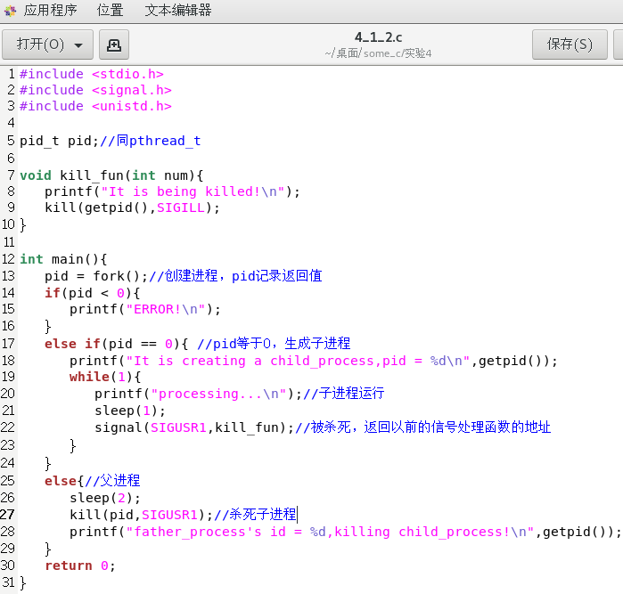
说明：在程序中使用信号需要用到signal.h头文件，同时这里我借鉴了pthread_t的更好的版本pid_t(两者都是表示进程号)，不过创建进程使用的就是fork函数了。接着就是用pid记录下进程的pid号，并判断pid是大于，等于还是小于0，对应于不同的情况。pid<0表示进程创建失败；pid等于0表示创建的是子进程，首先输出子进程的pid号，再不断循环执行子进程；pid大于0表示创建的是父进程，睡眠2秒后就会杀死子进程。
执行过程及结果如下：
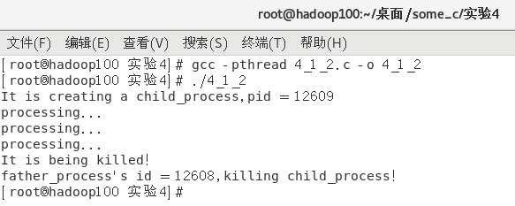
- 建立一个父子进程通信管道进行通信和程序：
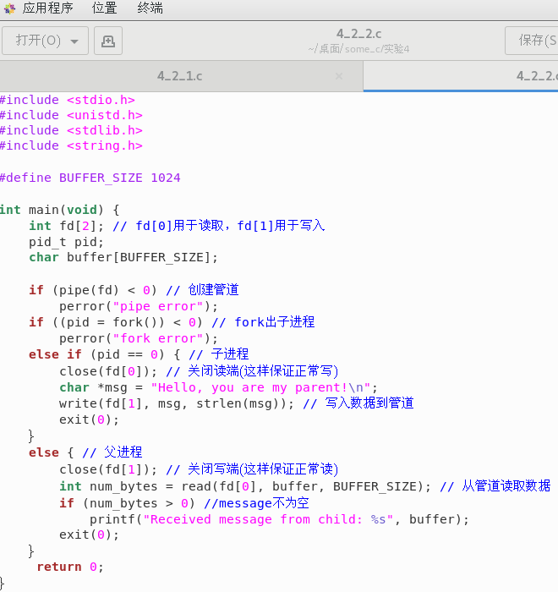
说明：使用管道（pipe）首先就要定义一个长度为2的数组int fd[2]，用来记录读或者写的文件描述符；接着创建出BUFFER_SIZE大小的空间用来保存之后会写入的信息；pipe（fd）用来创建管道；fork用来创建进程。在子进程中，先关闭读端(这样保证正常写)，然后保存写入的msg到管道；在父进程中，先关闭写端(这样保证正常读)，再用read函数从管道中读取数据，于是父进程可以收到子进程发来的消息。
效果如下：
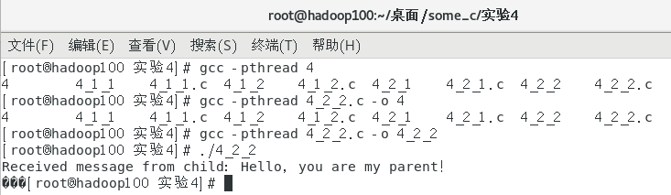
- 用共享存储区方式实现多个进程的通信：
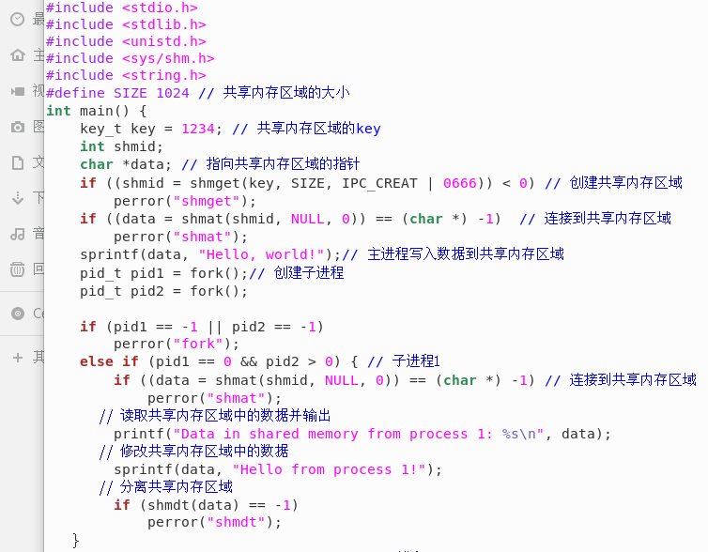
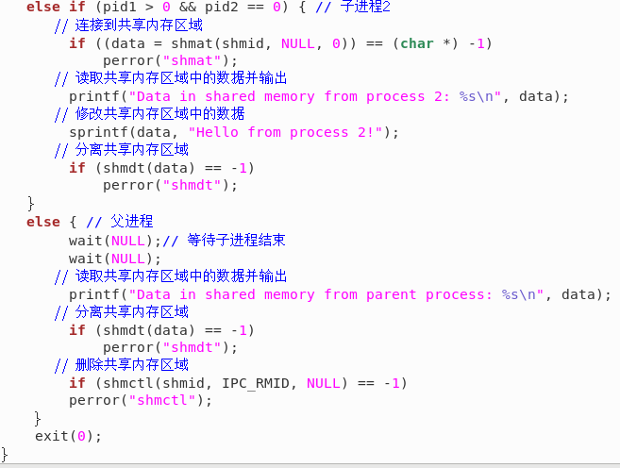
说明：我们先创建了一个共享存储区，然后让父进程先将数据写入共享存储区内，之后创建两个子进程，每个子进程都向这个共享存储区读出和写入自己的内容，最后父进程将共享存储区中的内容输出。首先要加入需要的头文件<sys/shm.h>，然后在main函数中定义了一个IPC key，而shmid保存共享内存区域的标识符，用来记录shmget函数的返回值。shmget函数创建一个共享存储区，而shmat函数可以将进程连接到共享存储区，sprintf函数用来将各个进程写入的数据到共享存储区。接着调用fork创建两个子进程，并在子进程中写入自己的内容。shmdt用于将当前进程与共享存储区分离；父进程先调用wait函数等待子进程执行完毕，再读出子进程修改后共享存储区的内容。
效果如下：
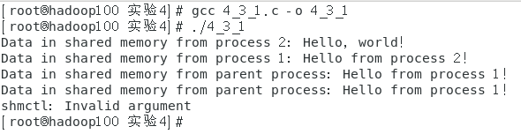

总结与体会
这是第四次实验，课上老师并未重点讲解IPC通信中信号量，管程，消息，共享存储器的实现，所以自己也是在网上搜集了很多的资料一点一点看完了的，从中也学到了很多，比如几个头文件signal.h，sys/shm.h，unistd.h下各种函数的使用（eg:shmat，wait，close，read，shmget等）。做完本次实验自己对IPC的知识有了一定的巩固与了解。

